Муниципальное бюджетное учреждение дополнительного образования
«Азовская Станция детского и юношеского туризма и экскурсий»

СПИСОК сотрудников палаточного лагеря «ЗУРБАГАН»
2015 год
Берег Иртыша, близ Гауфа
№ | Фамилия, имя | Должность в лагере | Место жительства | Фотография
1. | Айникеев Владимир | Вожатый синего бивака | Омск | 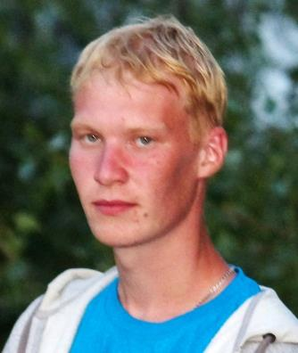
2. | Антонюк Полина | Работник пресс-центра | Омск | 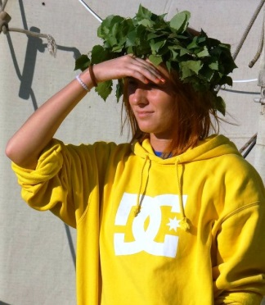
3. | Бакуменко Владислав | Инструктор турполосы | Азово | 
4. | Бунин Борис Юрьевич | Старший инструктор по плаванию, физической культуре. | Кудук-Чилик | 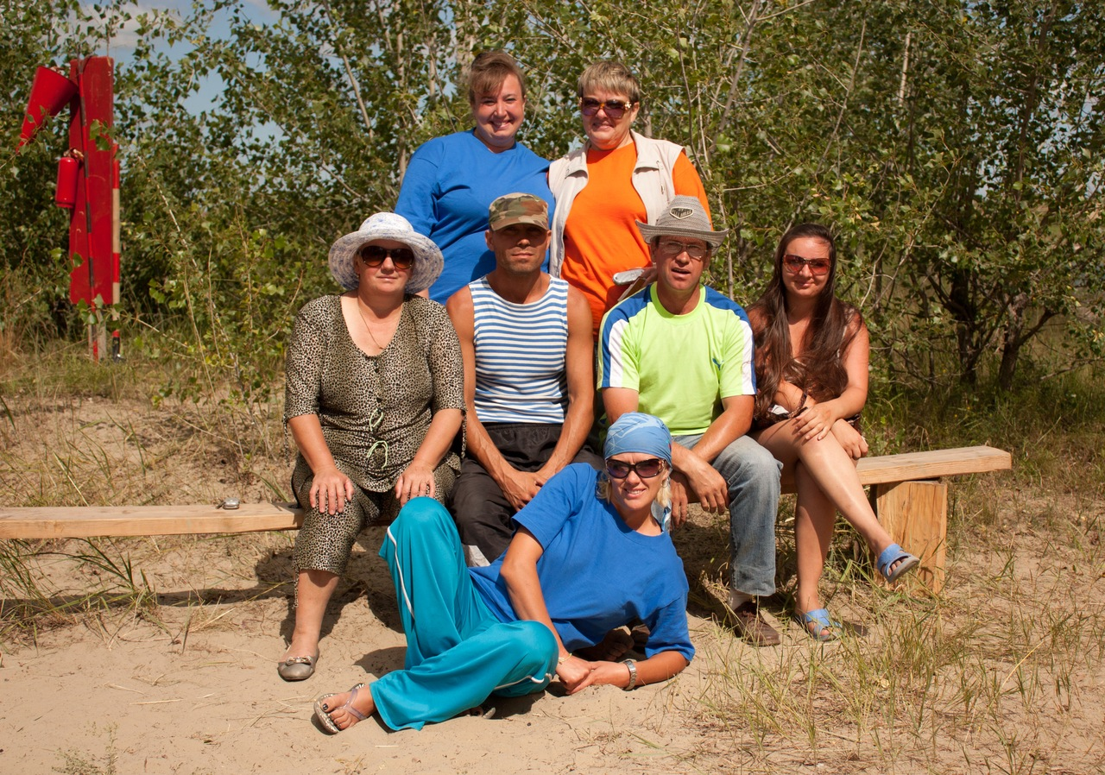
5. | Волик Александр Борисович | Комендант лагеря | Азово | 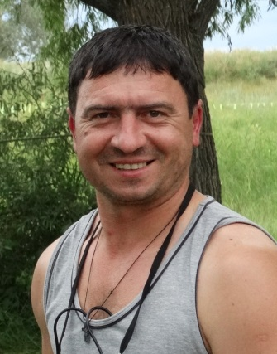
6. | Вострейко Ульяна | Инструктор по физической культуре | Цветочное | 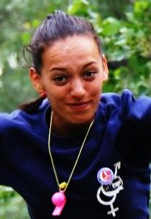
7. | Голышева Ирина | Вожатая синего бивака (1, 3 смены), работник пресс-центра | Омск | 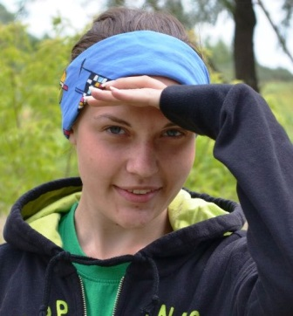
8. | Грабко Алексей | Старший инструктор турполосы | Азово | 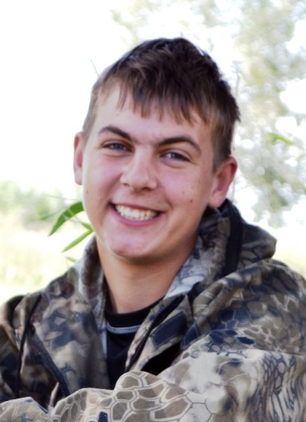
9. | Грабко Татьяна | Старшая вожатая 1 смены, работник пресс-центра | Азово | 
10. | Даниелян Армина | Инструктор по танцам | Любино | 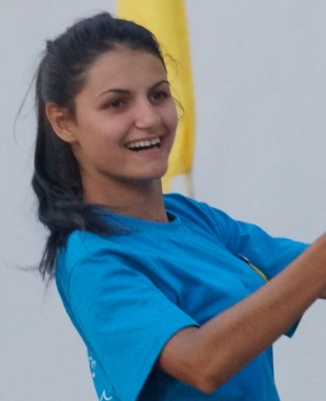
11. | Даниленко Яна | Вожатая сиреневого (1 смена), синего (2 смена) биваков | Благодаровка | 
12. | Жестовская Ольга | Старший работник пресс-центра, психолог, руководитель робинзоньей стоянки | Азово | 
13. | Заблоцкая Татьяна | Работник пресс-центра | Азово | 
14. | Заблоцкий Юрий | Инструктор турполосы | Азово | 
15. | Заболотний Кирилл | Вожатый желтого (1, 2 смена), зеленого (3 смена) биваков | Омск | 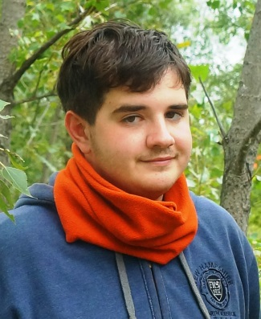
16. | Инютин Константин | Инструктор турполосы | Омск | 
17. | Кечко Дарья | Вожатая желтого бивака (1,2 смены) | Омск | 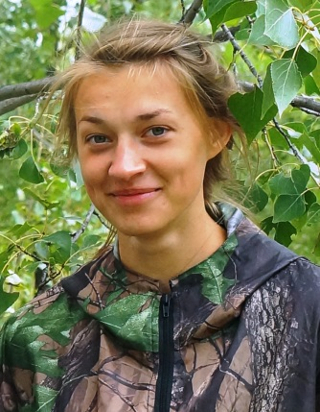
18. | Комендантова Ольга | Старшая вожатая 2 смены | Русская Поляна | 
19. | Кон-Де-Фу Виталий | Вожатый оранжевого бивака (1, 3 смена) | Омск | 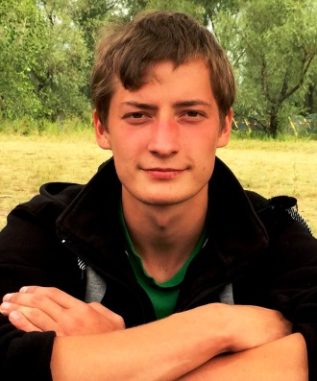
20. | Круч Виктор | Работник кухни | Ягодное | 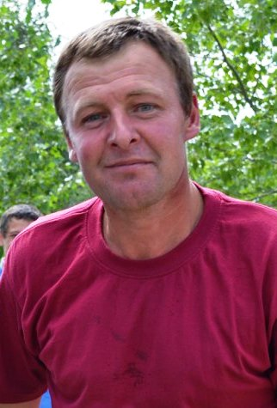
21. | Любчич Антон | Вожатый сиреневого (1, 3 смены), оранжевого биваков | Москаленки | 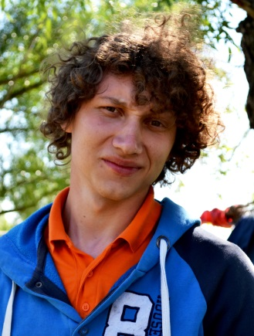
22. | Малашин Михаил | Вожатый сиреневого бивака, радист | Омск | 
23. | Маркелова Валентина | Помощник повара | Азово | 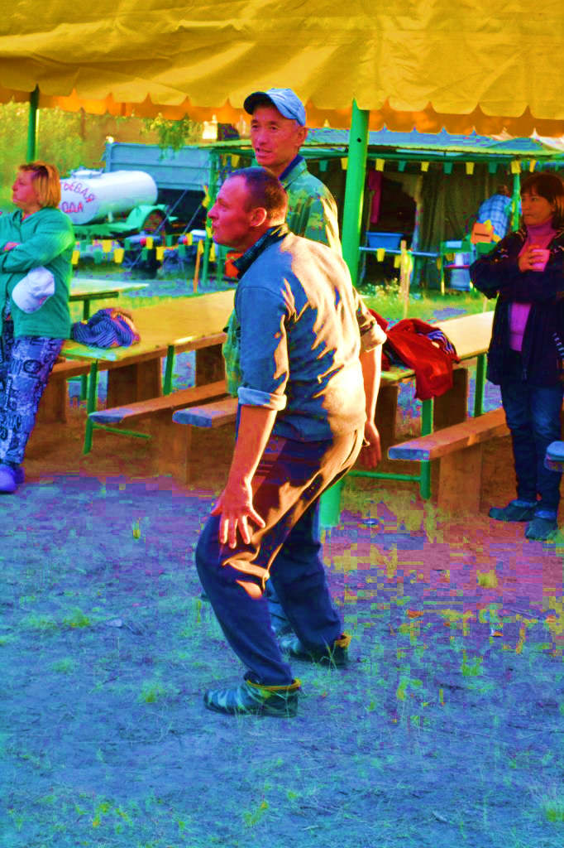
24. | Мартынов Алексей | Старший инструктор по физической культуре | Азово | 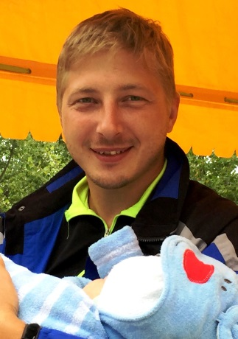
25. | Некрасов Артем | Инструктор турполосы | Омск | 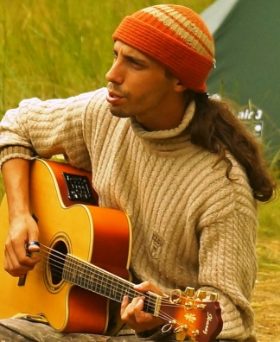
26. | Порываева Анна Викторовна | Директор лагеря | Азово | 
27. | Радченко Евгений | Инструктор турполосы | Азово | 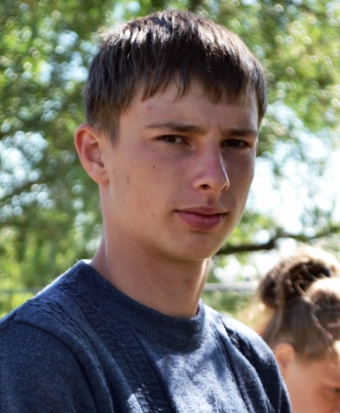
28. | Резниченко Мария | Вожатая оранжевого бивака (3 сезон) | Омск | 
29. | Сорока Ольга | Вожатая зеленого (1, 2 смены), сиреневого (3смена) биваков. | Звонарев Кут | 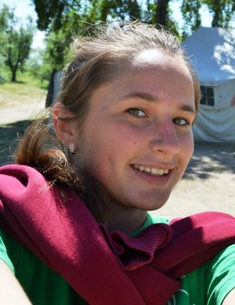
30. | Сорока Павел Андреевич | Инструктор по плаванию | Звонарев Кут | 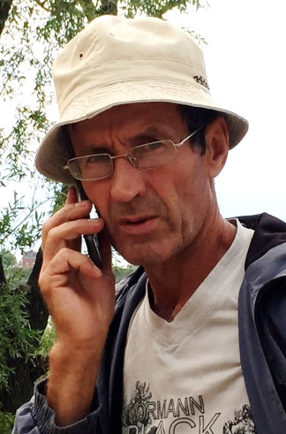
31. | Сорока Полина | Вожатая оранжевого бивака (1,2 смены), инструктор турполосы | Звонарев Кут | 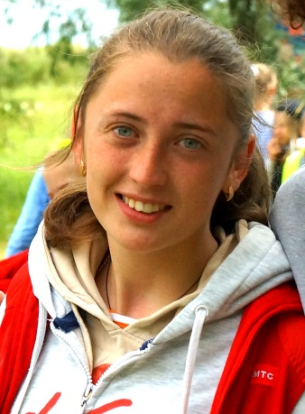
32. | Телегина Александра | Вожатая сиреневого (2 смена), зеленого (3 смена) биваков | Приветное | 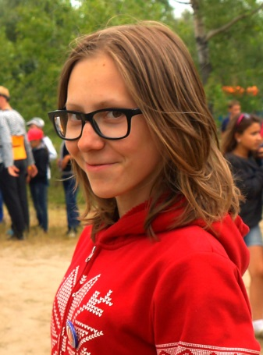
33. | Тулаев Илья | Вожатый зеленого бивака (1,2 смены), инструктор по физической культуре | Москаленки | 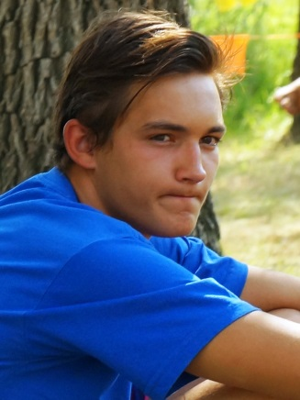
34. | Устинин Игорь | Фотограф | Омск | 
35. | Файзуллин Талгат | Работник кухни | Кудук-Чилик | 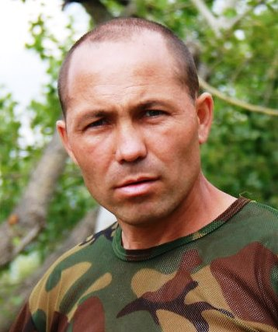
36. | Шаповал Маргарита Ивановна | Шеф-повар | Азово | 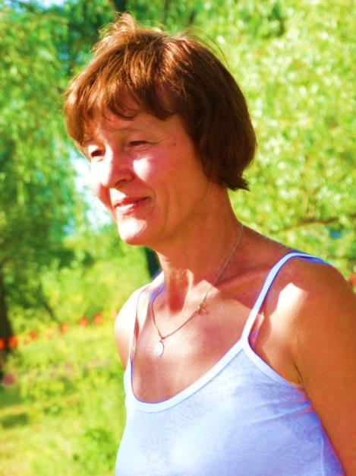
37. | Шерешик Николай | Старший вожатый 3 смены | Омск | 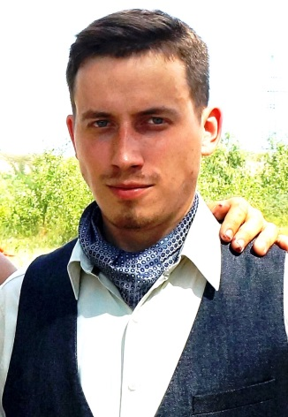
38. | Янковский Владимир | Музыкальный руководитель | Новосанжаровка | 

